УДК 629.46
DOI:

А.Л. Забелин, А.В. Вдовин

СПЕЦИАЛИЗИРОВАННАЯ ПЛАТФОРМА ДЛЯ ПЕРЕВОЗКИ
40’-КОНТЕЙНЕРА

Приведены способы перевозки контейнеров в транспортных коридорах посредством железнодорожного транспорта и их недостатки. Предложена конструкция лёгкой двухосной платформы для перевозки
40’-контейнера и описана специфика ее работы. Обоснована необходимость применения предложенной платформы в транспортных коридорах РФ.
Ключевые слова: транспортный коридор, 40’-контейнер, платформа, двухосный вагон, одноосная тележка.

A.L. Zabelin, A.V. Vdovin

SPECIALIZED FLAT FREIGT CAR FOR 40’ CONTEINER TRANSPORTATION

The methods of container transportation on transport routes by means of railway transport and their drawbacks are shown. There is offered a design of a light two-axial flat fright car for 40’ container transportation and a peculiarity of its work is described. The necessity for application of the flat freight car offered on the transport routes of the RF is substantiated.
Key words: transport route, 40’ container, flat freight car, two-axial car, single-axle truck

Известно, что основным типоразмером груза, перевозимого по транспортным коридорам мира, в настоящее время является стандартный 40’-контейнер [1].
Сегодня на железных дорогах Российской Федерации для перевозки 40’-контейнеров используются универсальные четырехосные платформы [2]. Недостатками перевозки контейнера на универсальной четырехосной платформе являются усложненный способ транспортного крепления контейнера, невозможность перевозки за один рейс более одного контейнера и, как следствие, существенное недоиспользование грузоподъемности платформы и несущей способности осей колесных пар. Перечисленные недостатки приводят к увеличению транспортных затрат на перевозки контейнеров.
Для упрощения транспортного крепления контейнера и, следовательно, операций погрузки-выгрузки применяются специализированные платформы для перевозки контейнеров [2], представляющие собой универсальные четырехосные платформы, оборудованные откидными либо стационарными фитинговыми упорами для крепления контейнеров различных типоразмеров в транспортном положении. Фитинговые упоры облегчают транспортное крепление контейнеров на платформе, однако специализированные платформы представляют собой дооборудованные универсальные четырехосные платформы и обладают теми же недостатками:
- значительная тара платформы;
- невозможность перевозки за один рейс более одного контейнера и, как следствие, существенное недоиспользование грузоподъемности платформы и несущей способности осей колесных пар;
- сложность конструкции платформы;
- повышенные транспортные затраты на перевозки.
С учетом изложенного в БГТУ в рамках научно-исследовательской работы разработана конструкция платформы для перевозки 40’-контейнера, обладающая малой тарой и простотой при полном использовании грузоподъемности и несущей способности осей колесных пар, снижающем транспортные затраты на перевозки.
Рама предложенной платформы имеет длину, равную длине перевозимого контейнера, и опирается на две одноосные тележки. Рама платформы оборудована четырьмя типовыми фитинговыми упорами, расположенными по углам платформы, что облегчает крепление перевозимого контейнера в транспортном положении. Вследствие особенности опирания контейнера на раму среднее сечение рамы нагружено несущественно, что позволяет значительно снизить тару платформы. Вследствие особенности перевозимого груза рама платформы не нуждается в настиле пола, что также снижает ее тару. Благодаря наличию двух колесных пар грузоподъемность и осевая нагрузка используются в полном объеме.
При внедрении в эксплуатацию предложенной разработки может быть получен технический результат, заключающийся в следующем: предлагаемая конструкция специализированной платформы для перевозки 40’-контейнера обладает малой тарой и максимально использует грузоподъемность и несущую способность осей колесных пар, что значительно снижает транспортные затраты на перевозку контейнеров.
На рисунке представлен общий вид предложенной платформы.

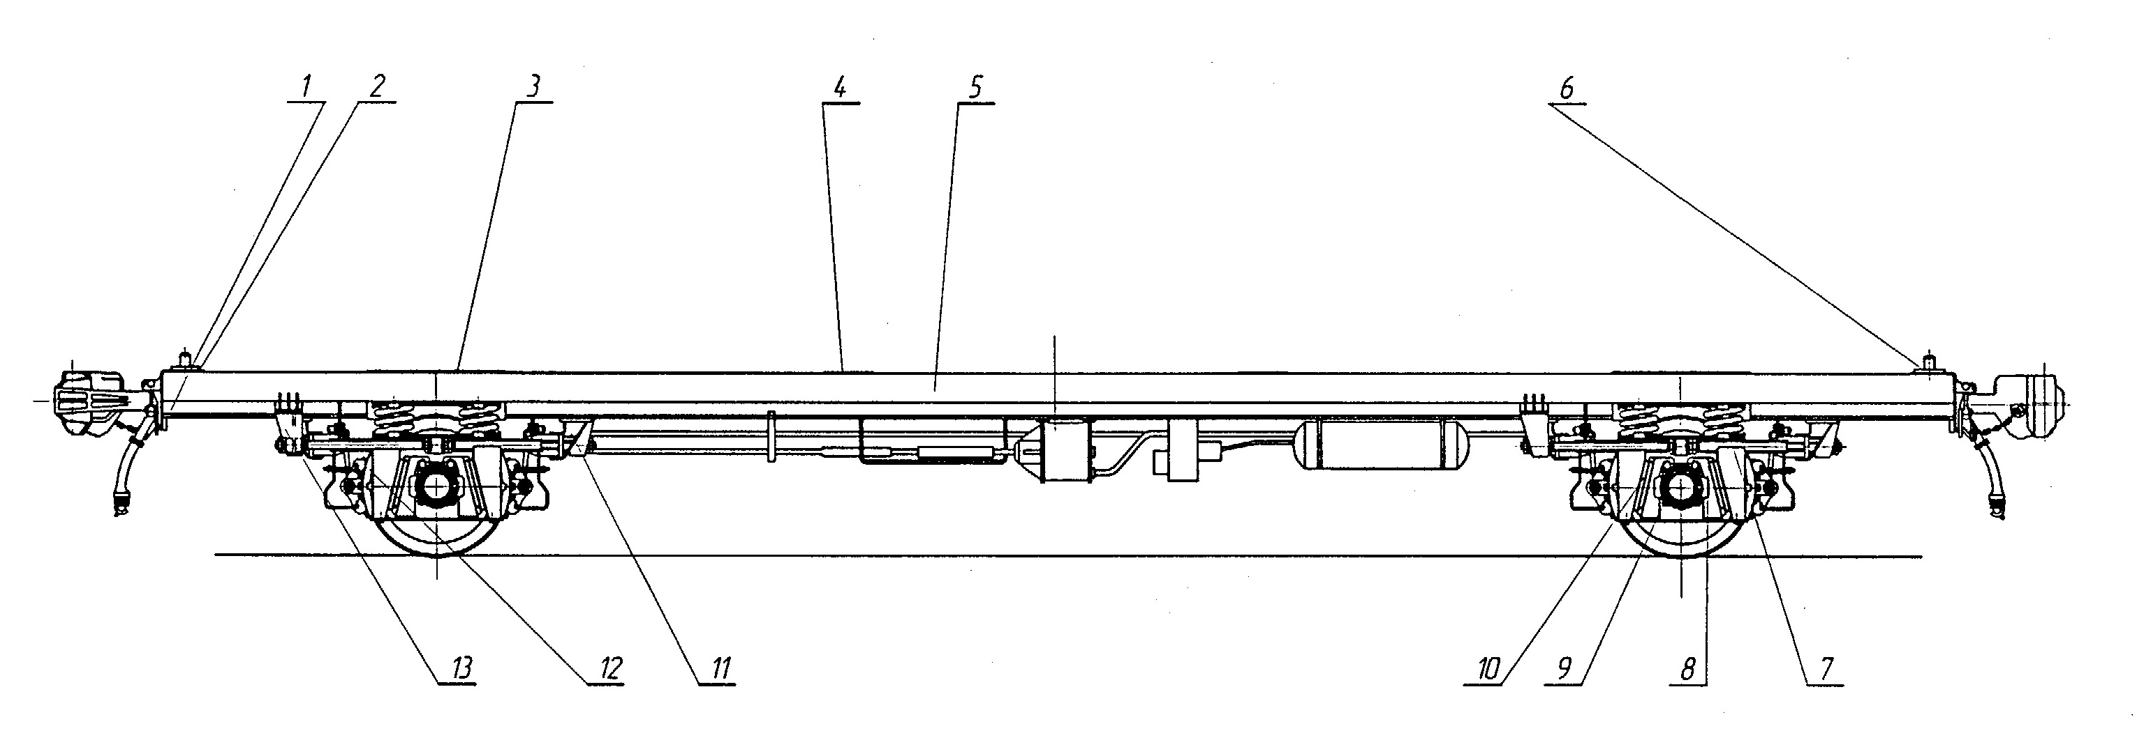
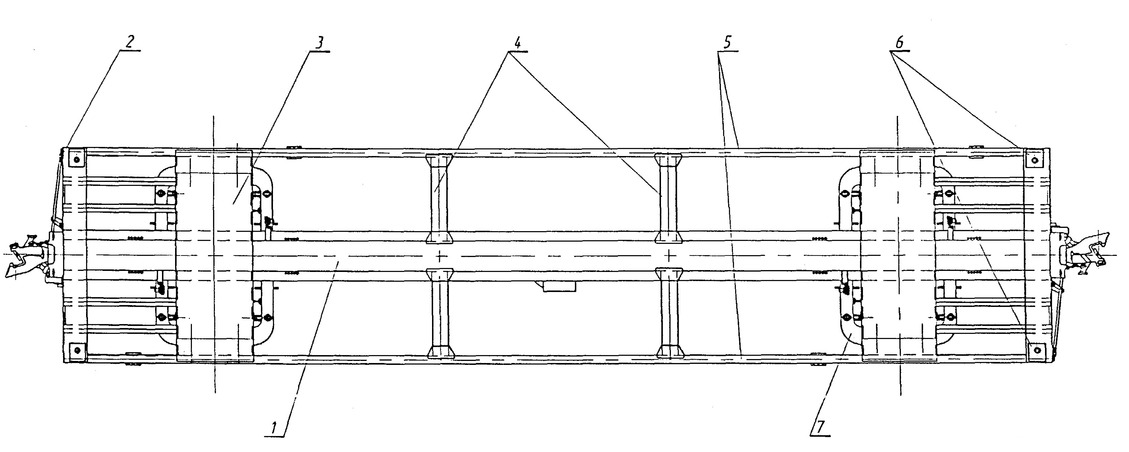
Рис. Специализированная двухосная платформа для перевозки контейнера: 1 – хребтовая балка рамы; 2 – лобовая балка рамы; 3 – надрессорная балка рамы; 4 – промежуточная поперечная балка рамы; 5 – продольная обвязка рамы; 6 – фитинговый упор; 7 – рама тележки; 8 – кузовная ступень подвешивания тележки; 9 – букса;
10 – надбуксовая ступень подвешивания тележки; 11 – ограничительный упор; 12 – продольный тяговый поводок; 13 – кронштейн

Несущая система платформы состоит из рамы и двух одноосных тележек [3]. Рама платформы включает в себя хребтовую балку, две лобовые балки, две надрессорные балки, две промежуточные поперечные балки и две продольные обвязки. Для установки контейнера предусмотрены фитинговые упоры, расположенные на пересечении лобовых балок и продольных обвязок. Рама платформы надрессорными балками опирается на раму тележки через упругие элементы кузовной ступени подвешивания. Рама тележки опирается на буксу через упругие элементы надбуксовой ступени подвешивания. Поперечные перемещения рамы тележки ограничиваются упорами, расположенными на раме платформы. Продольные поводки связывают раму тележки с кронштейнами, установленными на продольных обвязках рамы платформы.
Платформа работает следующим образом. Вертикальные нагрузки от контейнера передаются на раму платформы через плиты фитинговых упоров. От плит фитинговых упоров нагрузка передается через продольные обвязки, лобовые балки и хребтовую балку на надрессорные балки рамы платформы. От надрессорных балок рамы платформы нагрузка передается на рамы тележек через комплект упругих элементов кузовной ступени подвешивания. От рамы тележки нагрузки передаются на буксу через комплект упругих элементов надбуксовой ступени подвешивания. От буксы нагрузка передается через колесную пару на рельсовый путь. Поперечные нагрузки передаются от рамы платформы на раму тележки частично через комплект упругих элементов кузовной ступени подвешивания, частично через ограничительные упоры, расположенные на кузове подвижной единицы. От рамы тележки нагрузки передаются на буксу через комплект упругих элементов надбуксовой ступени подвешивания. От буксы нагрузка передается через колесную пару на рельсовый путь. Продольные нагрузки тяги и торможения передаются на хребтовую балку рамы через комплекты ударно-тяговых приборов, установленных на хребтовой балке рамы платформы. От хребтовой балки нагрузки передаются на продольные обвязки рамы платформы через лобовые и надрессорные балки. От продольных обвязок рамы платформы продольные нагрузки передаются на рамы тележек через продольные поводки. От рамы тележки нагрузки передаются на буксу через комплект упругих элементов надбуксовой ступени подвешивания. От буксы нагрузка передается через колесную пару на рельсовый путь.
Использование четырехосных платформ для перевозки 40’-контейнеров приводит к значительному недоиспользованию грузоподъемности и несущей способности осей колесных пар, что повышает транспортные затраты на перевозки. Применение платформы малой длины с малой тарой, опирающейся на две одноосные тележки, позволяет в полной мере использовать грузоподъемность и несущую способность осей колесных пар и, как следствие, свести к минимуму транспортные затраты на перевозку контейнеров.
На конструкцию двухосной специализированной платформы получен патент РФ на полезную модель [4].

СПИСОК ЛИТЕРАТУРЫ

- Николашин, В.М. Логистические принципы контейнерных перевозок и оптимизации цепей поставок товаров / В.М. Николашин // Транспорт. Наука, техника, управление. – М.: ВИНИТИ РАН, 2009. - № 1. - С. 28-30.
- Лукин, В.В. Вагоны. Общий курс: учеб. для вузов ж.-д. трансп. / В.В. Лукин, П.С. Анисимов, Ю.П. Федосеев, под ред. В.В. Лукина. - М.: Маршрут, 2004.
- RU 51373 U1. Одноосная тележка подвижной единицы железнодорожного транспорта: пат. на полез. модель. - № 51373; БИ №4. - 2006.
- RU 91701 U1. Специализированная железнодорожная платформа для перевозки контейнеров: пат. на полез. модель. - № 91701; опубл. 27.02.10, Бюл. № 6.

- Nikolashin, V.M. Logistic principles of container transportation and optimization of lines for goods delivery / V.M. Nikolashin // Transport. Science, Engineering, Management. – M.: VINITI RAS, 2009. – No.1. – pp. 28-30.
- Lukin, V.V. Cars. General Course: textbook for railway colleges / V.V. Lukin, P.S. Anisimov, Yu.P. Fedoseyev, under the editorship of V.V. Lukin. – M.: Marshrut, 2004.
- RU 51373 U1. Single-axle truck of moving unit of railway transport: Pat. for Utility Model. – No. 51373; BI No.4. – 2006.
- RU 91701 U1. Specialized flat freight car for container transportation: Pat. for Utility Model. – No.91701; published 27.02.10. Bull. No.6.

Статья поступила в редколлегию 15.01.18.
Рецензент: к.т.н., доцент Брянского государственного
технического университета
Антипин Д.Я.

Сведения об авторах:

Забелин Алексей Леонидович, к.т.н., доцент кафедры «Машиностроение и материаловедение» Брянского государственного технического университета, e-mail: swordphish_74@mail.ru.
Вдовин Александр Викторович, к.т.н., доцент кафедры «Машиностроение и материаловедение» Брянского государственного технического университета, e-mail: vdovin.alexander.v@yandex.ru.

Zabelin Alexey leonidovich, Can. Eng., Assistant Prof. of the Dep. “Mechanical Engineering and Material Science”, Bryansk State Technical University, e-mail: swordphish_74@mail.ru.
Vdovin Alexander Victorovich, Can. Eng., Assistant Prof. of the Dep. “Mechanical Engineering and Material Science”, Bryansk State Technical University, e-mail: vdovin.alexander.v@yandex.ru.

